Familles et mobilité les défis pour les politiques familiales

Maria Cristina Sousa Gomes
Département de Sciences Sociales, Politiques et du Territoire –Unité de Recherche Govcopp
Université de Aveiro (mcgomes@ua.pt)

Adelaide Freitas
Département de Mathématique & CIDMA,
Université de Aveiro.

Maria Luís Rocha Pinto
Département de Sciences Sociales, Politiques et du Territoire –Unité de Recherche Govcopp
Université de Aveiro

Introduction
“À une époque marquée par de grandes préoccupations d’ordre économique et financier, analyser la transformation de la vie familiale et le mode de vie des familles d’aujourd’hui au Portugal, revêt une signification et une importance particulières pour le futur collectif du Pays, à moyen et long terme. La famille joue un rôle dans l’intégration sociale des individus et contribue à leur développement personnel et leur stabilité émotionnelle. Toutes les enquêtes démontrent que c’est l’un des domaines de la vie dans lequel les personnes investissent le plus, occupant presque toujours la première place dans leurs priorités et représentant, pour la plupart des gens, un espace privilégié et irremplaçable de bien-être, bonheur, confiance et partage. (Carvalho, 2014, p. 21)

Au Portugal, il est paradoxal de constater qu’à un moment où on parle tant de la famille, soulignant son rôle dans la société et réclamant du vide auquel elle a été vouée, on ne considère pas la mobilité familiale. Parmi les différents domaines de la vie familiale, les migrations entrainent de profondes implications soit au quotidien dans le domaine personnel, soit dans le domaine collectif de la vie et au niveau de l’intervention publique. Le débat sur le rôle de l’État dans le soutien à la famille dans la société portugaise, a augmenté en raison du vieillissement de la population et des répercussions sociodémographiques résultant de ces dernières années de crise économique. Le vieillissement de la population apparait avec une intensité croissante, attendu la baisse de la natalité d’une part et d’autre part l’augmentation de l’émigration de jeunes à l’âge actif, en plus de l’augmentation normale de la longévité.
Du point de vue politique, les difficultés socioéconomiques n’ont pas été accompagnées d’initiatives de soutien de la part de l’état, bien au contraire, au fil des ans, on a assisté à une diminution de son intervention et une réduction des mesures de soutien. En effet, un soutien limité a été orienté vers des familles extrêmement pauvres et laissé à la charge des institutions Particulières de Solidarité Sociale.(Wall, Leitão, Atalaia, & Cunha, 2015)
Dans ce contexte la baisse de la fécondité associée à la recrudescence de l’émigration, a suscité un vif débat dans l’opinion publique qui exige de l’Etat, un rôle plus actif.
Dans une perspective démographique, ce tableau suggère également une autre dimension de débat : attendu que dans les dernières décennies la croissance populationnelle est principalement due aux migrations, il est intéressant de savoir jusqu’à quel point la mobilité se répercute ou est pondérée sur les politiques ciblant la famille ou encore dans quelle mesure celle-ci peut constituer une question primordiale à inclure dans le schéma de la politique familiale
Dans ce cas on prétend concentrer l’analyse sur un aspect particulier, celui de la mobilité interne des familles. Les mouvements migratoires internes constituent une dimension particulièrement importante au niveau de l’évolution de la population au Portugal et ont profondément marqué la transformation de la dynamique démographique. Pourtant, malgré leur importance, peu sont les recherches qui l’ont pour cible. Ce fait, n’est pas sans rapport avec le manque de données.
L’analyse développée, part de l’apurement des données provenant des recensements, sur la mobilité interne des familles, considérant l’enregistrement des familles ayant changé de résidence, cinq ans avant le recensement, selon l’âge, le niveau d’instruction et la condition face au travail du chef de famille. On prétend ainsi contribuer au débat sur la conjugaison des questions démographiques et de l’intervention des politiques publiques, afin de mieux aborder les facteurs de bien-être des familles et de la population portugaise.

- Famille et migrations internes
L’analyse de la famille et des migrations est particulièrement complexe de par les effets survenant dans la dynamique familiale, mais qui peuvent également résulter de la dynamique familiale. En ce sens Tyrrelle et Kraftl (2015) soutiennent que la mobilité familiale intègre les changements tant au niveau de la famille que par rapport au bien-être et à la satisfaction des individus, se révèlent être les moteurs de ce changement.
Bien qu’on affirme, que les gens migrent parce qu’ils sont à la recherche d’une vie meilleure et que la principale motivation est le bien-être économique , d’autres aspects peuvent également être déterminants dans cette option notamment les commodités ou incitations non-économiques (Geist & McManus, 2012).
Il est reconnu que les migrations internes “peuvent modifier profondément à la fois la taille de la population et le mode de vie des communautés d’accueil” (Champion & Fielding, 2015, p. XIII) Néanmoins, il faut considérer que les migrations non seulement affectent le sentiment de bien-être de ceux qui se déplacent comme elles ont des répercussions nationales/régionales notamment sur le marché du travail et l’habitation.
Ainsi, si les migrations sociodémographiques peuvent entrainer des modifications socio-économiques, celles-ci à leur tour peuvent se répercuter sur les flux migratoires, notamment, sur les modifications au niveau des politiques de bien-être, des politiques d’austérité, de mondialisation et sur le marché du travail, sur la dynamique et la croissance des déplacements maison-travail. (Smith, Finney, Halfacree, & Walford, 2015, p. 9).
De plus les développements technologiques tels qu’internet, les médias et les moyens de communication ne doivent pas être négligés. Ces moyens finissent par interférer dans le contexte de la mobilité de par le potentiel qu’ils représentent dans la réduction temps-espace et par le remplacement des relations face à face (Smith et al., 2015).
De nombreux auteurs ont préconisé l’importance de l’insertion de la famille dans le cadre de la thématique des migrations, parmi ceux-ci Cooke (2008, p. 255) soutient que «la recherche sur les migrations internes devrait inclure la famille en tant qu’élément central ». Il considère inclusivement que la « migration familiale doit se poursuivre et se situer au centre du débat relatif à la migration en général » (Cooke 2008, 255). Bien que dans un contexte relativement plus large Kofman critiquait la «marginalisation théorique, méthodologique et empirique» à laquelle l’étude de la migration familiale était vouée (2004, p. 243). Il considère qu’il y a une sur valorisation de la migration du travail et un oubli de la migration de regroupements et de migration de règlement de la famille dans la théorie économique. Il défend une perspective d’analyse plus approfondie comprenant les relations entre les individus et l’Etat , ainsi que l’association entre migration familiale et dépendance de la femme plus que du travail et de la production.(Kofman, 2004)
Claudia Geist et Patricia McManus s’appuyant sur un examen de la mobilité familiale, opposent les perspectives d’approche économique privilégiant la recherche d’emploi, au modèle classique considérant la mobilité résidentielle comme étant une réponse aux évènements survenant au long de la vie (2012).
Les familles peuvent, d’après les auteurs, se déplacer à la recherche d’un meilleur logement, d’écoles plus sûres, pour l’acquisition d’un logement, trouver un endroit qui offre au couple des opportunités de carrière (Geist & McManus, 2012, p. 199). Mais en se appuyant sur l’analyse de la situation des Etats Unis d’ Amérique et sur une enquête réalisée, on a démontré que les personnes se déplacent surtout en raison de la qualité de vie, pour des raisons familiales ou autres, mais pas seulement pour changer d’emploi(Geist & McManus, 2012, p. 214).
La migration familiale comporte des contours complexes et peut chercher à répondre à différentes dimensions de la vie ou peut comprendre divers contextes culturels ou sociaux.
Dans la conjoncture actuelle, où les migrations occupent une importance croissante, il est important de connaître les comportements sous-jacents à la prise de décision pour que les politiques publiques puissent modifier ou répondre aux attentes et aux conséquences inhérentes à cette mobilité.
Déjà, en 2001 Anne Gauthier soulignait l’importance des politiques publiques par leurs effets au niveau de la famille dans la mesure où elles moulent la vie des familles par la définition d’opportunités et contraintes (Gauthier, 2001, p. 1). Mais les politiques publiques en se dirigeant et influençant les comportements démographiques, ont également des répercussions sur le bien-être des familles (Gauthier, 2001, p. 19). Bien qu’Anne Gauthier s’est centré sur le problème de la fécondité, pour l’analyse de la réalité portugaise, son analyse a d’autant plus de sens si on considère le contexte de très faible fécondité dans lequel nous nous trouvons. Contexte que on peut lier à la mobilité/aux migrations internes et aux déséquilibres régionaux.
Quelques études confirment les impacts territoriaux et le déséquilibre que la mobilité occasionne (Topilion, 2014), en plus de l’impact social, économique et démographiques provoqués (Yazgi, Dokmeci, Koramaz, & Kiroglu, 2014).
Ainsi, la perception de cette complexité exige une connaissance approfondie des migrations (flux) et des migrants afin qu’il y ait une intervention compatible. Il est également important qu’on se souvienne que les migrations/les migrants (considérés individuellement) ou les familles qui migrent sont des réalités dynamiques.

- Évolution de la famille au Portugal.

L’évolution des familles au Portugal se caractérise par une augmentation du nombre de familles malgré une diminution de leur taille moyenne.

Graphique nº 1 Evolution des Familles classiques (nº) et taille moyenne des familles 1960-2011

Source: INE Recensements de la Population
Quant à la composition des familles, au fil du temps, on constate une augmentation des ménages composés d’un individu ainsi que l’augmentation de couples sans enfants. Progressivement le nombre de couples ayant des enfants tend à diminuer.

Graphique nº 2 Ménages par type de composition

Source: INE statistiques Démographiques

L’augmentation du nombre de familles s’est également répercutée sur le nombre de familles unipersonnelles, ainsi que sur l’augmentation des ménages unipersonnels de plus de 65 ans. Ce changement transparait des modifications qui sont apparues au niveau des changements des comportements et des nouveaux modes de vie, notamment quant aux formes de vie conjugale et de l’accroissement de l’espérance de vie.

Graphique nº 3 Ménages classiques unipersonnels selon les recensements: Total et âgés de 65 ans et plus:

Source: INE Recensement de la Population

Bien que le nombre de familles ait augmenté, les hausses les plus importantes se produisent dans les familles composées de 2 personnes. Parmi les familles les plus nombreuses, considérant celles à partir de 4 personnes, on note une diminution progressive.

Graphique nº 4 Familles classiques suivant la composition d’après le recensement

Source: INE Recensement de la Population

Tableau nº 1 Familles classiques suivant le nombre d’individus d’après le recensement
 | 1991 | 2001 | 2011
Total | 3147403 | 3650757 | 4043726
Composé de 1 personne | 435864 | 631762 | 866827
Composé de 2 personnes | 797770 | 1036312 | 1277558
Composé de 3 personnes | 748123 | 918735 | 965781
Composé de 4 personnes | 682036 | 718492 | 671066
Composé de 5 personnes | 276056 | 226234 | 182028
Source: INE Recensement de la Population

Quant à la distribution sur le territoire on constate une plus grande concentration de familles dans les municipalités tout au long de la côte et dans l’intérieur d’une façon délimitée dans les communes ayant des fonctions administratives et de services.

Cartogramme nº 1 Familles classiques suivant le nombre d’individus selon le recensement

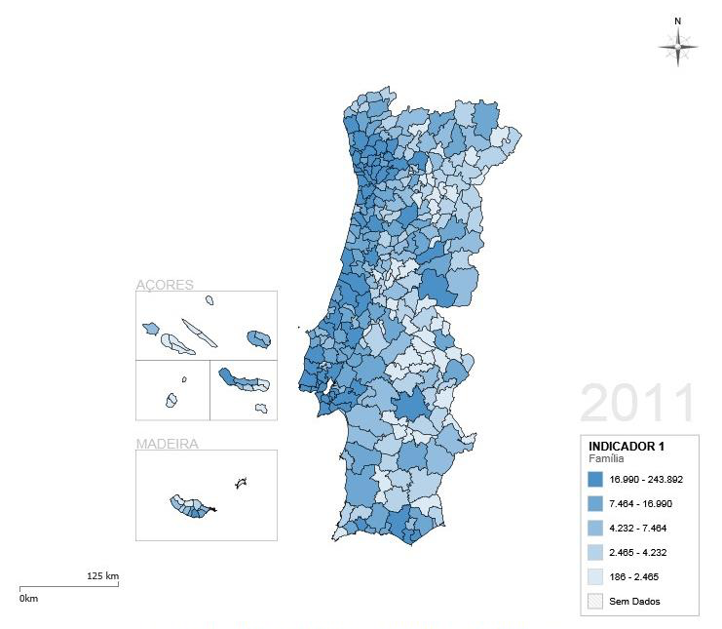

Source: INE Recensement de la Population 2011
(Indicateur 1 –Famille – sans données)

Cartogramme nº 2 Dimension moyenne des familles
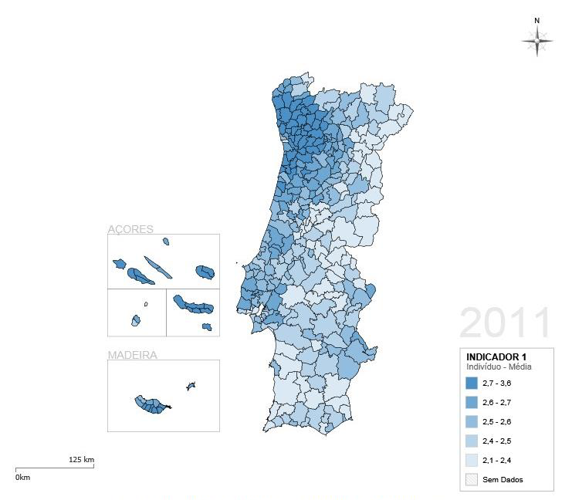
Source: INE Recensement de la Population 2011
(Indicateur 1 – Individu – Moyenne – Sans données)
La taille moyenne des familles est plus importante sur la côte Nord, quoiqu’elle s’étende sur toute la côte jusqu’à Lisbonne (NUTS II) et dans certaines municipalités de la côte de l’Algarve. Dans l’Intérieur se démarquent certaines municipalités correspondant aux pôles ayant des fonctions administratives et une activité économique intense comme au Sud à Campo Maior.

- Flux migratoires des familles

Au point de vue de la famille, la mobilité atteint des valeurs expressives. En 2011, sur 4043726 familles enregistrées au Portugal, 960128 ont changé de résidence par rapport au lieu de résidence en 2005, ce qui correspond à 23,7% du total. Néanmoins, parmi celles-ci, 343328 ont changé leur municipalité de résidence. Ce qui correspond à 8,5% du total des familles. Les 616800 familles restantes, malgré leur changement de résidence elles demeurent dans la même municipalité.
Quant aux familles ayant changé de résidence, considérant le groupe d’âge auquel appartient le représentant de la famille, il est manifeste que la mobilité est plus intense entre les 25 et 39 ans, même si on note une différence accentuée entre les familles qui se sont déplacées de l’étranger entre les 60 et 69 ans. Considérant les différents groupes d’âges, la mobilité qui se produit entre les municipalités portugaises est toujours plus expressive. Néanmoins parmi les plus âgés, pour les familles dont le représentant est âgé de 45/ 50 ans, la proportion des familles se déplaçant de l’étranger est proportionnellement plus élevée

Graphique nº 5 Familles ayant changé de résidence en fonction du groupe d’âge du représentant

Source: INE Recensement de la Population 2011

Les familles ayant changé de résidence, ont pour la plupart leur représentant employé, même si cette différence est plus expressive entre les familles se déplaçant entre les municipalités. Une grande proportion de familles dont le représentant est en condition d’inactivité sont celles qui se déplacent de l‘étranger, soit 41,06%. A noter que la proportion des familles dont le représentant se déclare inactif est très proche de celle dont le représentant est employé. La proportion des représentants au chômage est celle qui présente la plus faible expression, néanmoins elle est légèrement plus intense entre ceux qui se déplacent de l’étranger.

Graphique nº 6- Familles ayant changé de résidence en fonction du travail du représentant

Source: INE Recensement de la Population 2011

Quant à la taille des familles, ce sont les familles de taille plus réduite qui se déplacent le plus. Ce sont les familles composées de deux personnes qui se sont déplacées le plus, suivies par les ménages unipersonnels et celles constituées par 3 personnes. La proportion des familles de cinq personnes qui se sont déplacées, est plus élevée parmi celles qui sont venues de l’étranger.

Graphique nº 7 Familles qui ont changé de résidence en fonction de la taille

Source: INE Recensement de la Population 2011

3. Impacts familiaux des flux
Bien qu’au niveau du pays, il ne soit pas possible de trouver une association statistiquement significative entre la taille moyenne des familles et la mobilité (valeur p>0.055), avec les différences d’échelle territoriale d’analyse, il devient possible d’établir certaines associations.
Dans l’ensemble, compte tenu de la totalité des municipalités, on constate une corrélation positive significative entre le taux de variation du nombre de familles et leur taille moyenne (Pearson=0,395, valeur p = 0,000), même si celle-ci n’est pas particulièrement forte. Ainsi, on prévoit que dans les municipalités où le taux de variation des familles était plus élevé entre 2001 et 2011, il y a une légère tendance à l’augmentation de la taille moyenne des familles. Il est à souligner que les données mettent en évidence qu’une telle association se maintient similaire quand on retire les 4 ou les 22 municipalités ayant le plus grand nombre de familles (Pearson=0,394, valeur p = 0,000; Pearson=0,409, valeur p = 0,000). Cependant, elle cesse d’être significative quand on ne considère que les 22 municipalités ayant le plus grand nombre de familles (Pearson=0,288, valeur p= 0,194). Autrement dit, ce sont les municipalités ayant le moins de familles qui finissent par stimuler l’existence d’une corrélation positive significative, même si elle n’est pas très forte.
En fait, dans les municipalités où le taux populationnel de permanence (taux de résidents se maintenant) est plus haut, on prévoit une plus grande taille moyenne des familles, bien que cette corrélation positive soit significative, elle n’est pas très forte dans l’ensemble des 308 municipalités portugaises (Pearson=0,367, valeur p = 0,000), augmentant légèrement dans l’ensemble restreint des 22 communes ayant le plus grand nombre de familles (Pearson=0,449, valeur p = 0,036).
Quand on considère la population qui change de résidence, on remarque l’existence d’une association significative faiblement positive, de ce taux, par rapport au changement de résidence dans le pays, avec la taille moyenne des familles tant entre les 308 municipalités ou même lorsque on retire les ensembles restreints des 4 ou 22 communes ayant le plus grand nombre de familles (0,126<Pearson<0,143, valeur p < 0,027). A l’opposé il n’existe pas d’association significative quand le taux est relatif au changement de pays, (-0,076<Pearson<-0,066, valeur p > 0,181). En prenant seulement les 22 communes ayant le plus grand nombre de familles on constate une corrélation inverse: une corrélation significative négative avec un taux populationnel de changement de résidence venant dehors du pays (Pearson=-0,523, valeur p =0,012) et non significative pour le changement de résidence dans le pays (Pearson=-0,223, valeur p = 0,319).
Le taux de variation du nombre de familles est surtout lié au taux de maintien de résidence (Pearson=0, 848, valeur p =0,000). Entre toutes les communes cette corrélation est significative et intense, et elle augmente légèrement quand on exclut de cette analyse les quatre municipalités ayant le plus important volume de familles (Pearson=0, 851, valeur p =0,000) ainsi que les 22 ayant le plus important volume de familles (Pearson=0, 852, valeur p =0,000).
Dans l’ensemble des 22 communes, la corrélation diminue un peu mais reste significative (Pearson=0, 762, valeur p =0,000).
En ce qui concerne les personnes ayant changé la municipalité de résidence et celles venues de l’extérieur, on observe qu’elles induisent des associations clairement distinctes du taux de variation du nombre de familles. En effet, dans l’ensemble des municipalités, et ainsi que dans celles (4 ou 22) ayant le plus grand nombre de familles, on trouve une association significative, quoique faible, entre le taux de migration interne et le taux de variation du nombre de familles (0, 219<=Pearson<=0,260, valeur p =0,000); l’association est plus faible si l’on considère le taux de familles provenant de l’étranger (Pearson entre 0,153 et 0,170, valeur p =0,007. En considérant seulement les 22 municipalités ayant le plus grand nombre de familles, le rapport cesse d’être significatif que ce soit entre ceux qui changent de municipalité de résidence (Pearson=-0, 044, valeur p =0,846), ou entre les résidents venus de l’étranger (Pearson= -0, 126, valeur p =0,578).
Quant à l’âge des personnes intégrant les familles classiques, parmi les 308 communes, on note que la présence accrue des plus jeunes et des personnes à l’âge actif entraine une augmentation du nombre de familles (Pearson= 0, 730, valeur p =0,000), (Pearson= 0, 716, valeur p =0,000 respectivement). La présence de personnes âgées de 65 ans et plus a un effet contraire quant à la variation du nombre de familles (Pearson = -0,756, valeur p =0,000).
En ôtant les 4 municipalités ayant le plus grand volume de population et de familles, on note une association positive relativement forte entre le taux des familles ayant des jeunes et le taux de variation du nombre de familles (Pearson= 0, 731, valeur p =0,000). Variation légèrement supérieur à celle constatée avec les personnes à l’âge actif (Pearson= 0, 717, valeur p =0,000). En considérant le pourcentage de personnes âgées de plus de 65 ans, on constate un effet contraire dans l’association avec le taux de variation du nombre de familles (Pearson = -0,757, valeur p =0,000).
Avec quelques changements en ce qui concerne le degré d’association des variables, la tendance se maintient également lorsque l’on retire les 22 municipalités les plus peuplées et avec le plus grand nombre de familles? Néanmoins dans cet ensemble la présence des plus jeunes a un rapport positif sur la variation du nombre de familles (Pearson= 0, 616, valeur p =0,002) alors qu’une augmentation des plus âgés aura encore un effet inverse (Pearson= -0,530, valeur p =0,011). La relation avec les familles qui se composent seulement de personnes à l’âge actif cesse d’être significative (Pearson= 0, 367, valeur p =0,093). De même la variation pour les familles qui ont des personnes âgées dans sa composition est inversée quant au taux de manutention de résidence? (Pearson=- 0, 530, valeur p =0,000)
Dans l’ensemble des municipalités portugaises, celles ayant le taux de permanence de résidence le plus important, s’associe (significativement) aux municipalités constituées par une faible quantité de ménages ayant 1 ou 2 personnes et une grande quantité de familles ayant 3 ou 4 personnes. Ce qui tend à se répéter lorsque l’on ôte les 4 communes les plus peuplées, tout comme les 22 communes également les plus peuplées. Cependant si l’on considère seulement les 22 communes les plus peuplées le rapport n’est pas significatif.
Seules les familles de 2 ou 4 personnes induisent l’existence d’une association significative, bien que faible, entre le pourcentage de personnes changeant de municipalité et la quantité de familles, étant positive quand elle se réfère aux familles de 4 personnes et négative quand elle se restreint à des familles de 2 personnes. Ce que l’on constate quand on exclut les 4 communes les plus peuplées ou les 22 également les plus peuplées. N’étant en aucun cas significative quand on considère les 22 communes les plus peuplées.
Seuls les ménages composés d’une personne reportent une association significative, même si elle est faible, avec le pourcentage de personnes venues de l’étranger (cette association étant positive).

Conclusion
La tendance à la concentration et la forme dont les familles se déplacent et se distribuent, suscitent une série de questions. Tout d’abord, le besoin de penser et recentrer la dimension de la famille dans l’analyse de la mobilité au Portugal. Deuxièmement, la nécessité d’équilibrer l’intervention politique à différents niveaux, dans le but de répondre aux attentes individuelles et collectives subjacentes à cette mobilité. Ainsi et étant donné que ce sont les municipalités ayant un plus faible volume de population qui finissent par stimuler la mobilité de la famille, alors que le plus grand volume (populationnel) tend à retenir davantage la population, les profonds déséquilibres dans la distribution populationnelle tendront à se poursuivre, face au manque d’intervention dans ces domaines. Mais ce déséquilibre territorial, tenant en compte la structure familiale de la mobilité, reflète également le déséquilibre de la dynamique de la population portugaise: un plus grand vieillissement hors des grands agglomérats par rapport à la plus grande vitalité parmi les municipalités moyennement peuplées, mais pas nécessairement celles qui sont les plus peuplées.
Complémentairement, il sera important de chercher à comprendre la logique de cette mobilité une fois que quand on retire les 4 communes ayant le plus important volume de population (Lisbonne, Porto, Sintra et Vila Nova de Gaia) ce qui émerge, de l’analyse, c’est que l’augmentation de la dimension moyenne de la famille conduit à une plus grande permanence dans la municipalité de résidence et que l’on note également une plus grande variation de familles avec des jeunes.
Quant à typologie des familles ce qui apparait surtout c’est le mouvement des familles de deux ou quatre personnes, ce qui nous conduit à penser à la coexistence de différents intérêts et besoins, pouvant conduire à différentes situations de mobilité. Il est intéressant également de noter le déplacement des familles qui ont des personnes âgées de plus de 65 ans, ce qui d’un côté présuppose des processus continus dans le temps, et d’un autre attire l’attention sur le potentiel et les intérêts qui ne doivent pas être négligés quant aux opportunités qu’ils peuvent amener/entrainer.
Bien que les politiques sociales, et particulièrement celles de soutien à la famille, soient de caractère national, il est important de réfléchir sur la nécessité d’intégrer différents niveaux d’analyse de façon à ce que les politiques de la famille puissent être conséquentes, dans la mesure où celles-ci doivent répondre aux processus et aux dynamiques populationnelles en cours. Mais de cet exercice, il ressort un immense champ ouvert et les virtualités pour la articulation multi-niveaux dans le champ des politique publiques/intervention sociale.

Bibliographie

Carvalho, A. C. (2014). Nota de Apresentação. In A. Delgado & K. Wall (Eds.), Famílias nos Censos 2011:Diversidade e Mudança (pp. 21–22). Lisbonne: Institut National de Statistique/Presse de Sciences Sociales.
Champion, T., & Fielding, T. (2015). No Title. In D. P. Smith, N. Finney, K. Halfacree, & N. Walford (Eds.), Internal migration : geographical perspectives and processes. Farnham: ashgate Publishing limited.
Cooke, T. J. (2008). Migration in a Family Way. Population, Space and Place, (14), 255–265. doi:10.1002/psp.500
Gauthier, A. (2001). The Impact Of Public Policies On Families And Demographic Behaviour. In ESF/EURESCO conference ‘The second demographic transition in Europe. Retrieved from http://www.demogr.mpg.de/papers/workshops/010623_paper21.pdf
Geist, C., & McManus, P. A. (2012). Different Reasons, Different Results: Implications of Migration by Gender and Family Status. Demography, (49), 197–217. doi:10.1007/s13524-011-0074-8
Kofman, E. (2004). Family- Related Migration: A Critical Review of European Studies. Journal of Ethnic and Migration Studies, 30(2), 243–262.
Smith, D. P., Finney, N., Halfacree, K., & Walford, N. (2015). Internal migration : geographical perspectives and processes. Farnham: Ashgate Publishing limited.
Topilion, A. (2014). Migration and the Spatial Economic Development of the Country. Problems of Economic Transition, 57(7), 47–62. doi:10.1080/10611991.2015.1022934
Tyrrell, N., & Kraftl, P. (2015). Lifecourse and Internal Migration. In D. P. Smith, N. Finney, K. Halfacree, & N. Walford (Eds.), Internal migration : geographical perspectives and processes (pp. 15–29). Farnham: Ashgate Publishing limited.
Wall, K., Leitão, M., Atalaia, S., & Cunha, V. (2015). Políticas de apoio económico às famílias em 2013. (Policy Brief 2014). Lisboa.
Yazgi, B., Dokmeci, V., Koramaz, K., & Kiroglu, G. (2014). Impact of Characteristics of Origin and Destination Provinces on Migration: 1995 – 2000. European Planning Studies,22(6), 1182–1198. doi:10.1080/09654313.2013.771620

